BANDIRMA İLÇE MİLLİ EĞİTİM MÜDÜRLÜĞÜ
BAŞARIYI İZLEME ve GELİŞTİRME PROJESİ
TASARIM BECERİ ATÖLYELERİ ve YENİLİKÇİ EĞİTİM-ÖĞRETİM ORTAMLARI
ETKİNLİK PLANI
Okul/ Kurum |  | ENERJİSA BANDIRMA FEN LİSESİ
Etkinliği Gerçekleştiren Öğretmenin  Adı-Soyadı |  | TİJEN DURUKAN-TUĞBA DEMİR AKAR
Branş |  | MATEMATİK
Telefon |  | 5056816314  5422045801 |  | E-posta |  | tugba_demirakar@windowslive.com  tijendurukan@hotmail.com
Uygulamayı Geliştiren Diğer Öğretmenler
Sıra | Adı Soyadı |  | Branş |  | Telefon |  | E-posta
1
2
3

Etkinlik Bilgileri
A. Etkinliğin Adı | Kare Tekerlekli Araba
B. Etkinliğin Gerçekleştirildiği Yer  (Etkinlik Tasarım Beceri Atölyesinde mi Yenilikçi Eğitim-Öğretim Ortamında mı gerçekleşti?) | Tasarım beceri atölyesi [kütüphane]
C. Etkinliğin Amacı | Öğrencilere çember teğet ilişkisini uygulamalı olarak kullandırarak trigonometrik hesaplamalar yaptırmak.
D. Etkinliğin Hedef Kitlesi | 11.sınıflar
E. Etkinliğin Tarihi | 01.04.2022 saat 09:00-10.30
F. Etkinliğin Özeti | 11.sınıflardan istekli 26 öğrenci belirlendi.  1.Öğrenciler 5-6 kişilik gruplara ayrıldı.  2.Tasarım beceri atölyesini düzenledik.  3.Kağıt ruloları birleştirerek hazırladığımız yolda hareket edecek en ergonomik arabayı tasarlamalarını istedik.  4.Tasarlama işlemi bittikten sonra tasarladıkları arabanın tekerleğinin boyutları ile yolun yarıçapı arasındaki ilişkiyi hesaplamalarını istedik.
G. Etkinliğin Sonunda Elde Edilen Çıktılar ve Sonuçları | 1.Öğrenciler karşılarına çıkan problemler karşısında çözüm üretme becerilerini geliştirdiler.  2.İşbirliği içinde birlikte hareket ederek etkinliği tamamladılar.  3.Dik üçgende trigonometrik bağıntılar uygulamalı olarak kullanıldı.  4.Çemberde teğet kiriş ve yay uzunluğu arasındaki ilişki pekiştirildi.  5.Öğrenciler matematiği hayatın içinde kullanarak özgün tasarım yaparak değişik bir deneyim yaşamış oldular.
H. Diğer (Eklemek istediğiniz afiş, fotoğraf, link vb. görselleri bu kısma ekleyiniz.) | 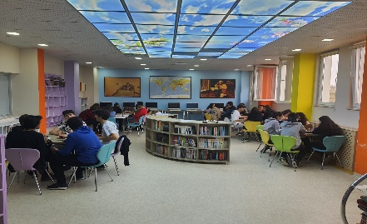  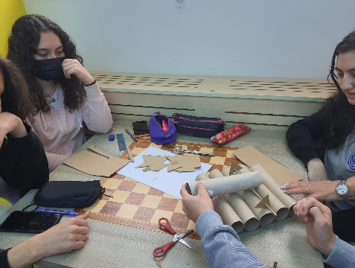  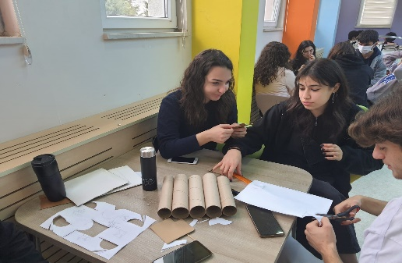  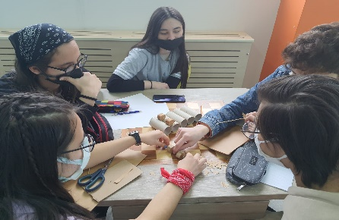  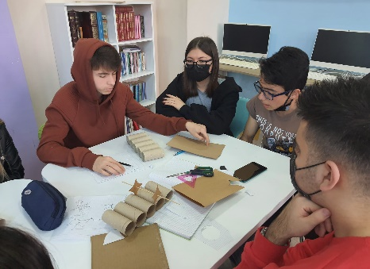

NOT: Okullarınızda bulunan “Tasarım Beceri Atölyeleri ve Yenilikçi Eğitim Öğretim Ortamlarında” gerçekleştirdiğiniz bir etkinliği yukarıdaki plan doğrultusunda hazırlayıp EN GEÇ 15/04/2022 Cuma gününe kadar bandirma10bndrm@gmail.com adresine göndermeniz gerekmektedir.

